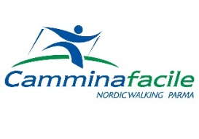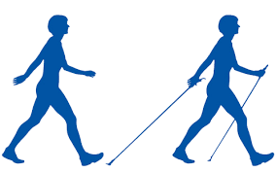
CAMMINAFACILE ANWI PARMA
PROGRAMMA DI NORDIC WALKING INVERNO-PRIMAVERA 2024

6 GENNAIO 2024 LA BEFANA IN NORDIC WALKING CON O SENZA CIASPOLE

21 GENNAIO 2024 NORDIC WALKING E CIASPOLE NEL BOSCO INNEVATO CON O SENZA CIASPOLE ai piedi del Ventasso

4 FEBBRAIO 2024 NORDIC WALKING E CIASPOLE IN APPENNINO CON O SENZA CIASPOLE

16-18 FEBBRAIO 2024 WEEKEND CIASPOLE VAL DI ZOLDO

10 MARZO 2024 NORDIC WALKING SU E GIÙ NEL PARCO DI RONCOLO
22-23-24 MARZO 2024 AGGIORNAMENTO ANWI CHIANCIANO
7 APRILE 2024 NORDIC WALKING “BOSCHI DI CARREGA INSOLITO”
14 APRILE 2024 CONCORSO NORDIC WALKING TREVISO

28 APRILE 2024 NORDIC WALKING MARINA MARINELLA

12 MAGGIO 2024 NORDIC WALKING COLLINE DI LESIGNANO

19 MAGGIO 2024 CONCORSO NORDIC WALKING BIELLA -- WEEKEND NORDIC WALKING DAY --

26 MAGGIO 2024 NORDIC WALKING ANELLO DEI SASSI DI ROCCAMALATINA

2 GIUGNO 2024 CONCORSO NORDIC WALKING EMILIA ROMAGNA (BOLOGNA)

16 GIUGNO 2024 NORDIC WALKING IN VAL TIDONE
30 GIUGNO 2024 NORDIC WALKING APPENNINO TOSCO EMILIANO

** OGNI USCITA VERRÀ DETTAGLIATAMENTE DESCRITTA DI VOLTA IN VOLTA E IL PROGRAMMA NON ESSENDO ANCORA DEFINITIVO POTREBBE SUBIRE VARIAZIONI IN RELAZIONE AI PERCORSI, ALLE CONDIZIONI AMBIENTALI O METEOROLOGICHE

